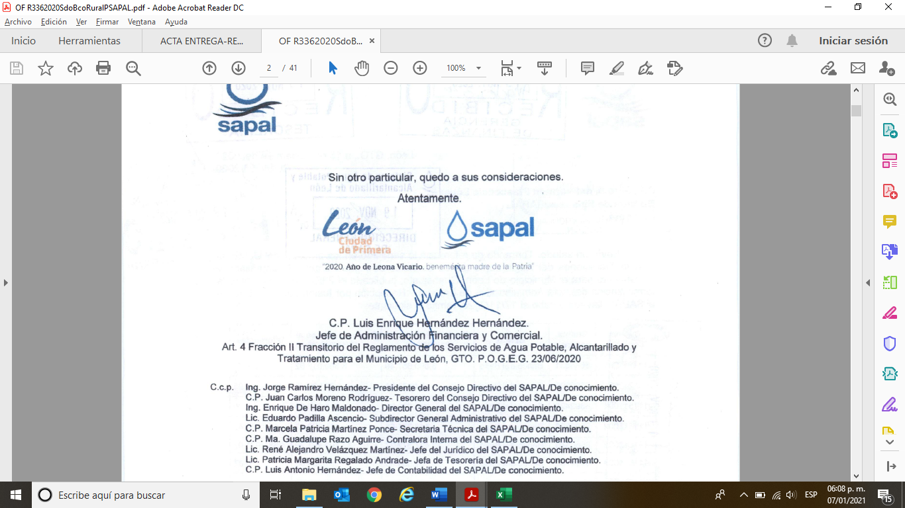
Con esta acción, se culminó la fusión entrega – recepción del patrimonio registrado en SAPAL-Rural, para su integración en los registros del SAPAL.

16. Partes Relacionadas:

Se debe establecer por escrito que no existen partes relacionadas que pudieran ejercer influencia significativa sobre la toma de decisiones financieras y operativas:

No se tienen operaciones con partes relacionadas

17. Responsabilidad Sobre la Presentación Razonable de la Información Contable:

La Información Contable está firmada en cada página de la misma y se incluye al final la siguiente leyenda: “Bajo protesta de decir verdad declaramos que los Estados Financieros y sus notas, son razonablemente correctos y son responsabilidad del emisor”. Lo anterior, no es aplicable para la información contable consolidada.

Los estados financieros adjuntos y las presentes notas fueron elaborados para su emisión por los funcionarios Ing. Enrique de Haro Maldonado (Director General del SAPAL-Rural) y C.P. Luis Enrique Hernández Hernández (Jefe de Administración Financiera y Comercial), el 14 de Septiembre de 2020, y están sujetos a la aprobación del Consejo Directivo de SAPAL RURAL, quien puede decidir su modificación de acuerdo con lo dispuesto en el Reglamento de los Servicios de Agua Potable, Alcantarillado y Tratamiento para el Municipio de León, Guanajuato..

Director General del SAPAL-Rural Jefe de Administración Financiera y Comercial
Ing. Enrique de Haro Maldonado C.P. Luis Enrique Hernández Hernández

Nota 1: En cada una de las 16 notas de gestión administrativa el ente público deberá poner la nota correspondiente o en su caso la leyenda “Esta nota no le aplica al ente público” y una breve explicación del motivo por el cual no le es aplicable.

